كلمـــات
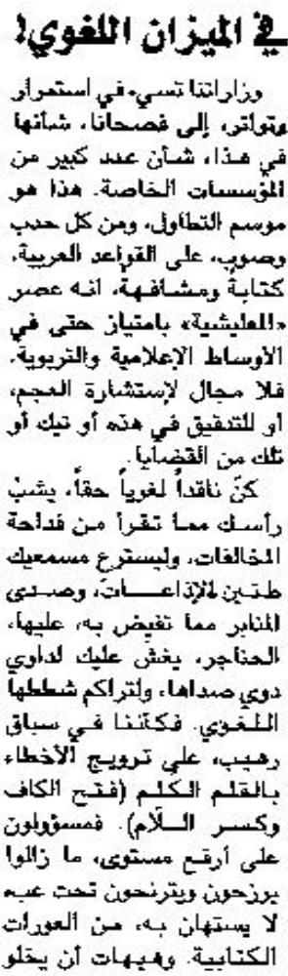 | 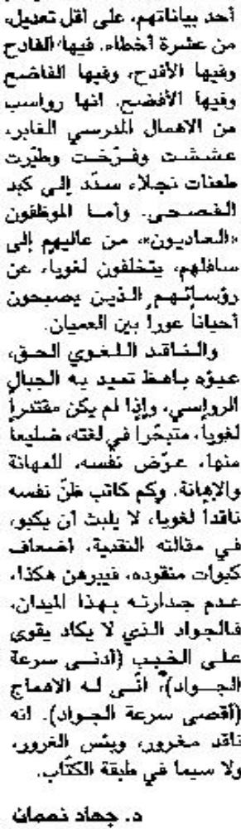

اللواء – 1 نيسان 2014

